Dinsdag 21 april 2020 : 6de leerjaar B

Beste leerlingen, beste ouders
Het grootste deel van onze klas nam gisteren een bliksemstart! Sascha berekende tijdens een videogesprek dat 88% van onze klas omstreeks 15.37 uur al in orde was met de taken. Voor de slimmeriken …. Hoeveel kinderen waren er dan nog niet in orde?
Nog grootser nieuws: om 19 uur waren 24 van de 25 leerlingen volledig in orde! Dat komt overeen met 96%!!!!! Ik ben enorm FIER op MIJN KLAS!
Vandaag ga ik minder bereikbaar zijn want ik ben een groot deel van de dag in onze klas om jullie pakketten voor morgen klaar te maken. Houd de bel in het oog, de meeste leveringen zullen voor de middag gebeuren.
Enkele tips:
- Lees de opdrachten goed door! Je mag dit gerust eens nalezen he! Ik kreeg vaak de opmerking: ‘maar meester, we hebben ons D-boek van wiskunde nog niet” ….
- Vergeet Frans niet te plannen. Vermijd uitselgedrag!!! (zie tips)
- Denk aan de einddatum voor de muvo-taak! Stuur je werk naar juf Els en/of meester Koen.
- In bijlage vind je ook nog een mooie powerpoint over Pasen die Stephanie van onze klas graag met jullie wil delen. Mooi gemaakt!!!

Vandaag te doen
- Taal: vervolg spelling in je spellingboek
Ga naar je Bingeltaken. Bekijk daar de filmpjes die klaar staan in verband met werkwoorden (idem gisteren). Leg ook spellingweter 43 in de werkboek spelling op p.128 open. Is alles duidelijk? Neen? Stuur mij een mailtje met je vraag.
Ja? Neem dan je werkboek spelling op p. 87 en maak deze pagina.
Klaar? Maak een duidelijke foto en verstuur naar mij. Je krijgt de sleutel. LEER UIT JE FOUTEN.
Ga dan naar p. 88 en maak deze pagina. Kijk goed wat er gevraagd wordt: t.t. of v.t., vergeet niet het onderwerp geel te kleuren en de pv. te onderstrepen. Gebruik spellingweter 43 op p. 128. Doe je best, NIET gokken.
Klaar? Maak een leesbare foto en verstuur naar mij. Je krijgt de sleutel. Verbeter met groen gemaakte fouten. Controleer opnieuw!

- Wiskunde: Bingeldag! Romeinse cijfers en volgorde van bewerkingen (hoofdrekenen)

Vandaag staan er 5 bingeloefeningen op het programma.
De eerste 3 oefeningen gaan over Romeinse en Arabische cijfers. Bekijk eerst het filmpje door op deze link te drukken https://www.youtube.com/results?search_query=zo+gezegd+zo+gerekend+6+romeinse+cijfers+

Om de volgorde van bewerkingen te herhalen, klik je op deze link
https://www.youtube.com/watch?v=Pfx9miBNjRM

- WO: opzoeken op het internet: landen-hoofdsteden-vlaggen-bevolkingsdichtheid
Zie bijlage van deze mail.

- Videochatten met vragen
Vandaag zal dit moeilijk lukken omdat ik op school pakketten aan het maken ben voor jullie. Je kan het wel tussen 14 en 15.30 uur op dezelfde link proberen, maar ik kan niets beloven.
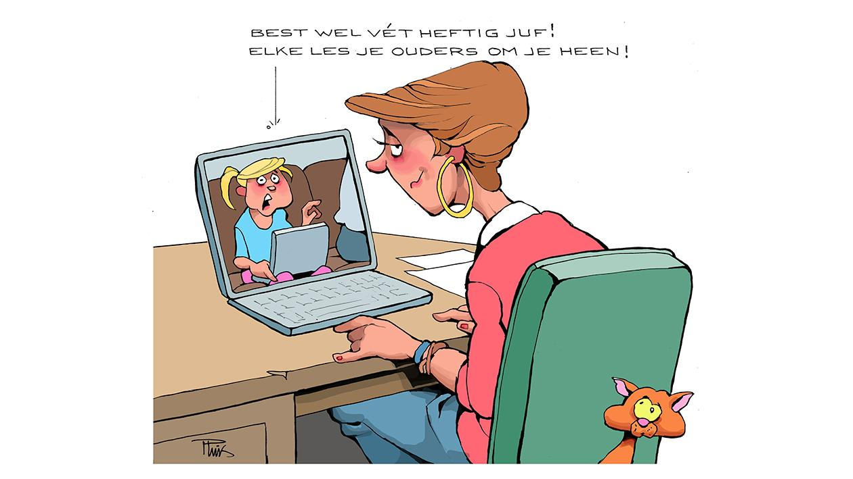

Gezonde groetjes van meester Peter

